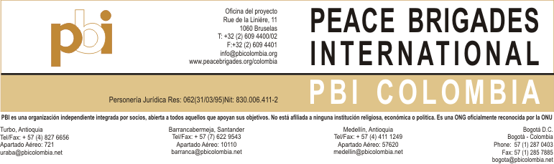
PROYECTO PBI COLOMBIA

FORMATO DE SOLICITUD

Por favor use bolígrafo negro o teclee. Rellenar el formulario en español.

NOMBRE

FECHA DE NACIMIENTO

NACIONALIDAD

DIRECCION

CÓDIGO POSTAL

TELÉFONO Y CELULAR

CORREO ELECTRÓNICO

1. Por favor dé detalles de su pasado académico (relevante a la convocatoria)
2. Por favor dé detalles de su pasado laboral (relevante a la convocatoria): pagado o voluntario (empiece por el último)
3. ¿Qué experiencia y habilidades cree usted que le hacen ser un candidata/o para este trabajo? (Por favor mire la descripción del puesto).
4. Por favor indique el grado de fluidez en hablar, leer y escribir de los siguientes idiomas:
Inglés:

Español:

5. ¿Cual es su disponibilidad y tiempo?
Por favor dé los nombres, direcciones, y números de teléfono de dos personas que estén preparadas para actuar como sus referencias.
Las personas que dan referencias no deben ser miembros de su familia o amigos, y deberían incluir a alguien que pueda hablar de su experiencia profesional.
1. | 2.
Firma: | Fecha:
Enviar esta solicitud al correo publicaciones@pbicolombia.net
Por favor NO incluir su CV junto con esta solicitud.

